60+ | CRUZEIRO PELO ENIGMÁTICO DANÚBIO AZUL
Áustria • Hungria • Alemanha • Eslováquia • Chéquia
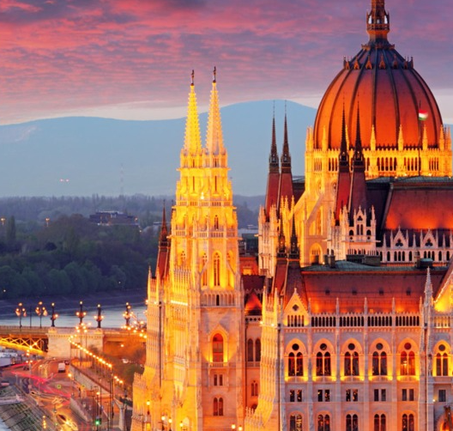
📅 Saída | 22 de julho de 2026
🌙 Noites | 14 noites
🚢 Cruzeiro | MS Viva Two All Inclusive
🏷️ Investimento | EUR 5.995 + taxas
💳 Parcelamento | Janela em até 12x
🌍 Visitando | Praga, Passau, Krems, Viena, Budapeste, Komárom, Bratislava, Melk e Munique
✨ Resumo da viagem
Uma experiência sofisticada navegando pelas águas do lendário Danúbio Azul, combinando cidades históricas, arquitetura imperial, experiências culturais e paisagens cinematográficas pelo coração da Europa.
🧭 Roteiro completo
Dia 1 (22/07): Rio de Janeiro ou São Paulo / Praga
Apresentação no aeroporto internacional do Rio de Janeiro, Galeão, ou São Paulo, Guarulhos, para embarque com destino a Praga.
Dia 2 (23/07): Praga
Recepção no aeroporto e traslado ao hotel. Hospedagem.
Dia 3 (24/07): Praga
Café da manhã no hotel. Dia dedicado à visita da cidade antiga de Praga e ao bairro do Castelo. Palácios, igrejas e conventos cercam em harmonia e dominam a capital da República Tcheca. Você também verá a Catedral de São Vito, maior edifício religioso do país e uma das mais prestigiosas catedrais góticas da Europa, o antigo Palácio Real e a Igreja do Menino Jesus de Praga. O passeio continua na Cidade Antiga, “Stare Mesto”, cujo distrito tem sua origem há mais de 1.000 anos, e é um dos principais locais históricos da Boêmia. Ao caminhar pelas ruas estreitas da cidade, você descobre a famosa Ponte Carlos, o bairro judeu, a Prefeitura, seu famoso relógio astronômico e a belíssima Igreja de Nossa Senhora de Týn. Hospedagem.
Dia 4 (25/07): Praga
Café da manhã no hotel. Dia dedicado a compras ou outras atividades. Sugerimos um passeio opcional à belíssima e elegante cidade de Karlovy Vary, cujas termas foram descobertas pelo Rei Carlos IV. A cidade é conhecida, desde a Idade Média, por suas fontes curativas e alcançou fama mundial no século XVIII graças às suas propriedades terapêuticas e banhos termais. A arquitetura da cidade data dos séculos XVIII e XIX com exemplos interessantes dos estilos imperial, neorrenascentista e modernismo do início do século XIX nos seus palácios e colunatas. Hospedagem.
Dia 5 (26/07): Praga / Passau – Cruzeiro
Café da manhã no hotel e saída para Passau, onde nos espera nosso luxuoso navio. Coquetel de boas-vindas, apresentação da tripulação e jantar a bordo.
Dia 6 (27/07): Passau / Krems
Café da manhã a bordo. Dia dedicado à visita da cidade de Krems e ao coração histórico da região de Wachau. Krems é considerada uma das cidades mais antigas da Áustria, com registros que datam de 995. Sua história secular esteve sempre intimamente entrelaçada com o Danúbio. A cidade, junto com a região de Wachau, foi designada Patrimônio Mundial da UNESCO desde 2000. Há muito para descobrir em um passeio por Krems e Stein: sejam as muitas igrejas de diferentes épocas ou as ruas estreitas de paralelepípedos e praças pitorescas com seus edifícios históricos, estátuas e pequenos monumentos. O passeio continua com uma jornada por um lugar repleto de história e delícias culinárias.
Dia 7 (28/07): Krems / Viena
Café da manhã a bordo. Dia dedicado à visita da cidade de Viena. A capital da Áustria encanta todos os visitantes. O passeio inclui Ringstrasse, Ópera Estatal, Museu de História da Arte, Museu de História Natural, Palácio Hofburg, Parlamento, Prefeitura, Universidade e Bolsa de Valores. Após a visita em ônibus, faremos uma caminhada pelo centro da cidade até a Catedral de Santo Estêvão.
Dia 8 (29/07): Viena / Budapeste
Café da manhã a bordo. Dia dedicado à visita da cidade de Budapeste. Chamada de “Pérola do Danúbio” ou “Paris do Oriente”, Budapeste tem muito a oferecer. O extraordinário prédio do Parlamento às margens do Danúbio faz a capital húngara brilhar em seu antigo esplendor. A imponente Ponte das Correntes convida você a explorar os bairros de Buda e Peste, adornados com edifícios Art Nouveau, avenidas largas e banhos termais repletos de história.
Dia 9 (30/07): Budapeste / Komárom
Café da manhã a bordo. Dia dedicado à visita da cidade de Komárom, uma bela cidade da Hungria, na margem direita do Danúbio, localizada no condado de Komárom-Esztergom.
Dia 10 (31/07): Komárom / Bratislava
Café da manhã a bordo. Dia dedicado à visita a capital da Eslováquia, localizada na fronteira com a Áustria e a Hungria. A cidade velha de Bratislava remonta ao século 18 e é um ótimo lugar para passear graças à sua zona livre de carros.
Dia 11 (01/08): Bratislava / Melk
Café da manhã a bordo. Dia dedicado à visita a cidade de Melk. Ela é a porta de entrada para o Vale do Wachau. A abadia faz parte do Patrimônio Mundial da UNESCO e merece uma visita.
Dia 12 (02/08): Melk / Passau / Munique
Café da manhã a bordo e visita panorâmica por Passau. A cidade velha de Passau é conhecida por sua bela arquitetura barroca, especialmente a Catedral de Santo Estêvão, com suas cúpulas em forma de cebola características e o maior órgão de catedral do mundo.
Dia 13 (03/08): Munique
Café da manhã no hotel e visita da cidade. Capital da Baviera, Munique une a beleza de suas construções clássicas com o poderio econômico de uma grande cidade alemã. Destaque para Marienplatz, Odeonsplatz, jardim inglês, Neues Rathaus e Karlsplatz.
Dia 14 (04/08): Munique / Brasil
Café da manhã no hotel. Em horário apropriado, traslado ao aeroporto para embarque de regresso ao Brasil.
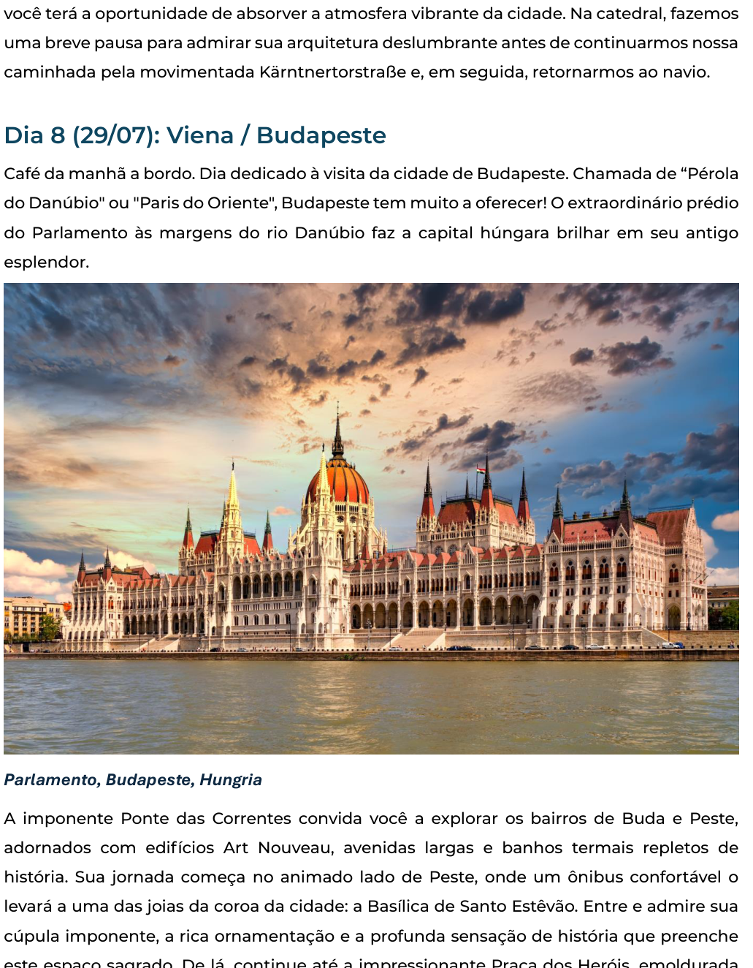
✅ O pacote inclui
• Passagens aéreas internacionais em classe econômica
• 03 noites de hospedagem em Praga com café da manhã
• 07 noites de cruzeiro a bordo do MS Viva Two no sistema all inclusive
• 02 noites de hospedagem em Munique com café da manhã
• Todas as visitas mencionadas no programa
• Todos os traslados
• Acompanhamento de guia profissional brasileiro
• Seguro viagem com acréscimo de U$ 10,00
• Seguro de cancelamento de até US$ 4.000
• Kit de viagem
✈️ Voos previstos saindo do Rio de Janeiro
Origem | Destino | Data | Nº Voo | Decolagem | Pouso
Rio de Janeiro GIG | Frankfurt FRA | 22/07/2026 | LH 501 | 16:15 | #08:35
Frankfurt FRA | Praga PRG | 23/07/2026 | LH 1396 | 12:40 | 13:40
Munique MUC | Frankfurt FRA | 04/08/2026 | LH 113 | 17:00 | 18:00
Frankfurt FRA | Rio de Janeiro GIG | 04/08/2026 | LH 500 | 22:15 | #04:55
✈️ Voos previstos saindo de São Paulo
Origem | Destino | Data | Nº Voo | Decolagem | Pouso
São Paulo GRU | Frankfurt FRA | 22/07/2026 | LH 507 | 18:10 | #10:45
Frankfurt FRA | Praga PRG | 23/07/2026 | LH 1396 | 12:40 | 13:40
Munique MUC | Frankfurt FRA | 04/08/2026 | LH 119 | 19:30 | 20:30
Frankfurt FRA | São Paulo GRU | 04/08/2026 | LH 506 | 22:05 | #04:55
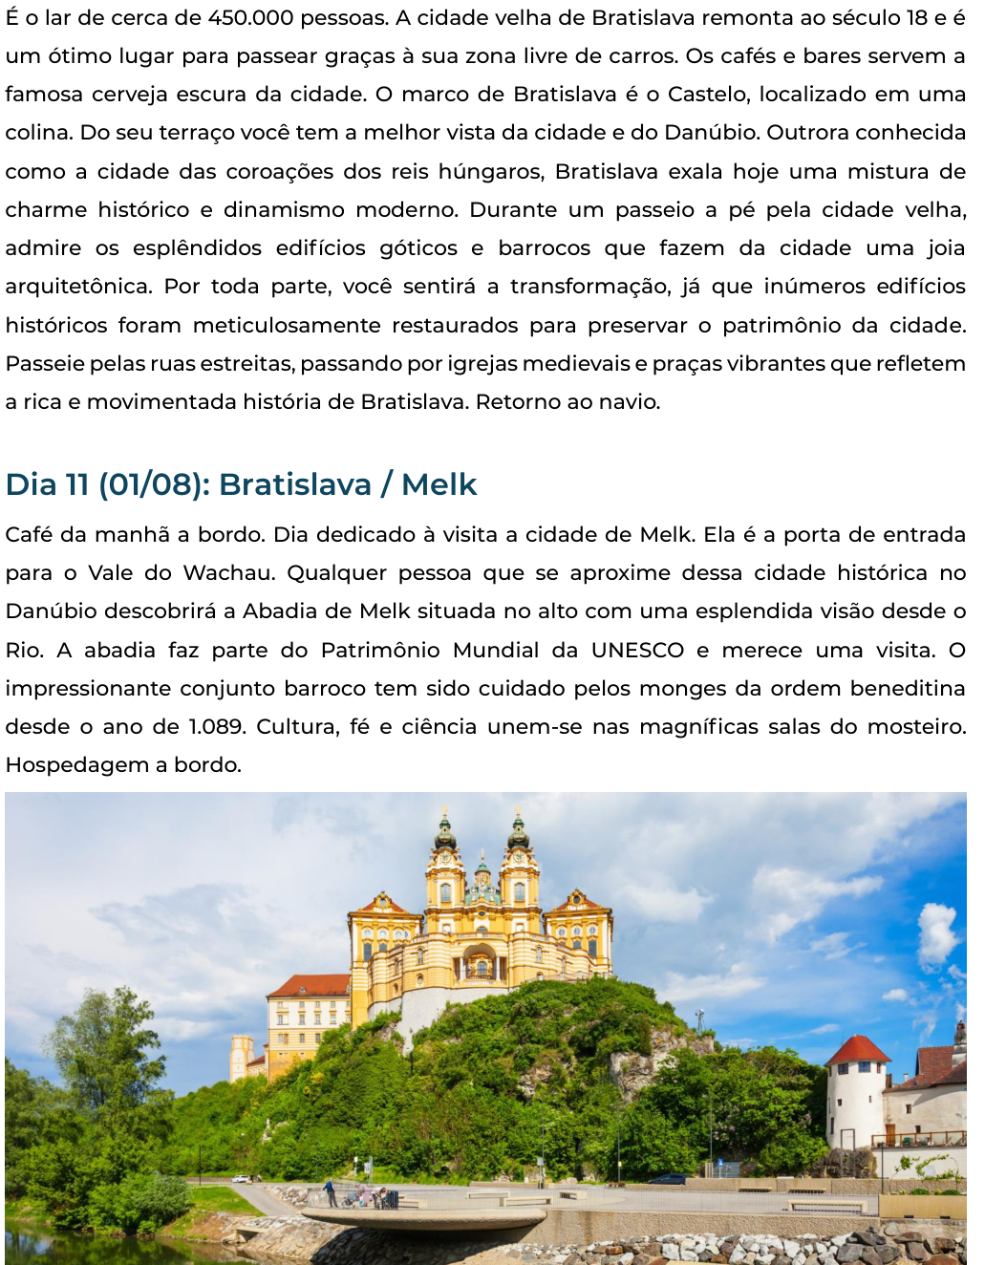
🏨 Hotéis previstos ou similares
Cidade | Hotel
Praga | Hotel Grandior
Cruzeiro | MS Viva Two
Munique | Maritim Hotel
💰 Investimento por pessoa a partir de
Em acomodação dupla hotel + cabine deck standard | EUR 5.995
Suplemento para acomodação individual deck standard | EUR 10x 240
Suplemento para cabine dupla no deck superior | EUR 10x 44
Suplemento para acomodação individual deck superior | EUR 10x 284
+ Taxa de embarque | EUR 149
+ Taxas portuárias | EUR 137
Parcelamento | Entrada EUR 1.792 + taxas + 9x EUR 467
📄 Documentação necessária
• Passaporte com validade mínima de 06 meses a partir do término da viagem
• Cópia do passaporte
• Contrato com a Transmundi, preenchido e assinado
ℹ️ Informações importantes
• Preços por pessoa na acomodação escolhida
• Ofertas com disponibilidade limitada, sujeitas à confirmação de reserva
• Preços, datas e condições de pagamentos sujeitos a reajustes sem prévio aviso
• Check-in e check out conforme a política de cada hotel
• Eventuais taxas municipais e de turismo deverão ser pagas diretamente pelos passageiros
• A sequência dos passeios e visitas poderá ser alterada em caso de imprevistos
• Informamos a dificuldade para a conversão das notas antigas de dólares americanos fora dos Estados Unidos

